**PİRAZİZ HALK EĞİTİMİ MERKEZİ**

**2025 Ocak-Mart Döneminde Açılan ve Açılması Planlanan Kurslarımız**

**Mesleki ve Teknik Alan Kurslarımız**

|  |  |
| --- | --- |
| **Kurs Merkezi** | **Kurs Adı** |
| **Halk Eğitimi Merkezi** | **Elde Aplike Yapımı**  **Basit Nakış İğne Teknikleri**  **Ebru**  **Kadın Düz/Dar Etek Dikimi**  **Mutfak Takımları Dikimi**  **Kâğıt Rölyef Yapımı** |
| **Küçük Evler Sitesi** | **Kumaş Çanta Dikimi** |
| **Maden Mahallesi** | **Basit Nakış İğne Teknikleri** |
| **Bülbüllü Köyü** | **Banyo Takımı Dikimleri** |
| **Hele Bir Nefeslen** | **Gümüş Kazaz Örücülüğü**  **Tel Kırma Yapımı** |

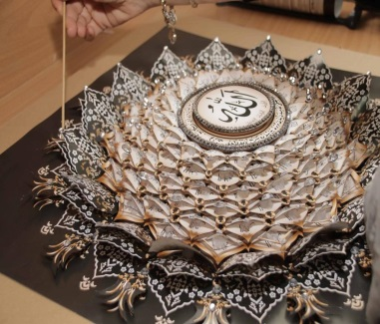

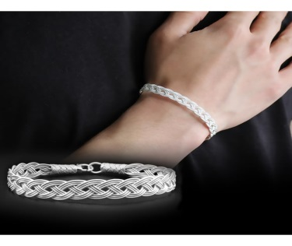

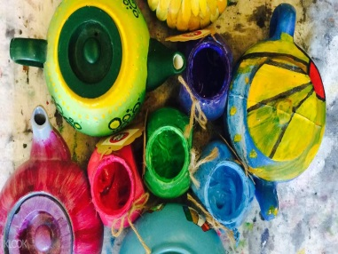 **Genel-Sosyal ve Kültürel Kurslarımız**

|  |  |
| --- | --- |
| **Kurs Merkezi** | **Kurs Adı** |
| **Halk Eğitimi Merkezi** | **Sulu Boya Resim** |
| **Ömer Hekim İlkokulu**  **Eren Ömer Hekim İlkokulu** | **Türk Halk Oyunları** |
| **Gençlik Merkezi** | **İngilizce A1 Seviyesi**  **Türk İşaret Dili** |
| **İlçe Spor Salonu** | **Futbol (Yıldızlar)**  **Futbol (Gençler)** |
| **Öğretmenevi** | **Bağlama** |

--- Online kurs kayıtlarımız devam etmektedir ---